Waarom twijfelen mensen aan AI-feedback?
Onderzoek naar wantrouwen tegenover AI en wat dat betekent voor de AI-coach van StudieStap
Patty Sauselé – s1146363
Carolina Sauselé – s1146388
Hogeschool Leiden, Informatica – stage bij StudieStap
Oktober 2026

1 Inleiding
In de enquête onder StudieStappers gaven veel mensen aan dat ze twijfelen of een AI-tool eerlijke feedback kan geven. Op de vraag hoeveel vertrouwen ze daarin hebben, gaven vijf van de elf StudieStappers een 1 of 2 en niemand een 5. Het gemiddelde was 2,36 op een schaal van 1 tot 5 (afbeelding 1). Dat snappen we wel. Er wordt op dit moment veel over AI gesproken en de meeste mensen kennen het vooral van ChatGPT. Als StudieStappers de AI-coach niet vertrouwen, gaan ze de feedback ook niet gebruiken, ook al klopt die inhoudelijk.
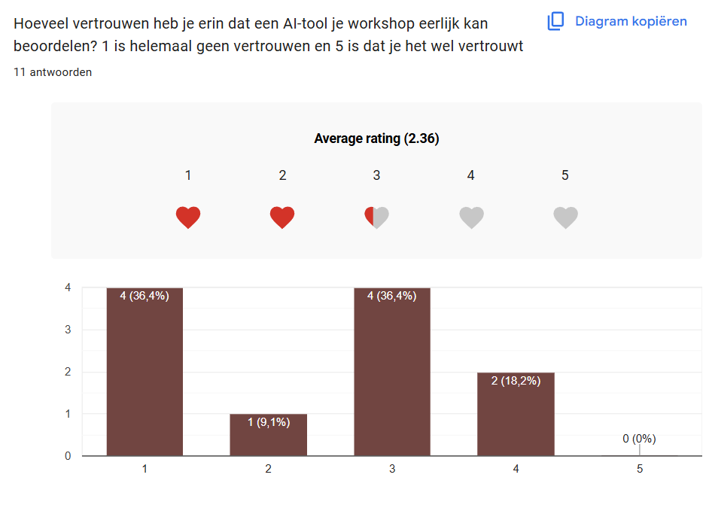
Afbeelding 1: Diagram over hoeveel vertrouwen de respondenten erin hebben dat een AI-tool hun workshop eerlijk kan beoordelen
Daarom hebben we uitgezocht waar dit wantrouwen vandaan komt. Daarna beschrijven we hoe de AI-coach werkt, wat er met de opnames gebeurt en waarop de feedback gebaseerd is. We willen de twijfel niet wegpraten. We willen vooral laten zien hoe de tool in elkaar zit, zodat StudieStappers zelf kunnen bepalen of ze hem vertrouwen.

2 Waarom staan mensen wantrouwend tegenover AI?

2.1 Algemene zorgen over AI
Veel mensen staan nog wat terughoudend tegenover AI. Pew Research Center (2025) deed onderzoek in 25 landen en daaruit bleek dat gemiddeld ongeveer een derde van de mensen zich meer zorgen maakt over AI dan dat ze er enthousiast over zijn. Mensen die weinig over AI weten of het weinig gebruiken, maken zich vaker zorgen. Mensen die er meer over gehoord hebben, zijn vaker positief. Uitleg geven over hoe een AI-tool werkt kan dus helpen.

2.2 Fouten van een AI wegen zwaarder
Dietvorst, Simmons en Massey (2015) noemen dit “algorithm aversion”. In hun experimenten deden een computermodel en een mens allebei voorspellingen. Het model deed het beter, maar als deelnemers het model één keer een fout zagen maken, kozen ze daarna toch vaker voor de mens. Een fout van een mens nemen we makkelijker voor lief dan een fout van een computer. Van een computer verwachten we dat hij het gewoon goed doet.
Dat zien we ook terug in de enquête. StudieStappers vragen zich af of de AI hun workshop goed genoeg begrijpt en of hij dingen mist die een mens wel zou opvallen. Eén StudieStapper schreef bijvoorbeeld dat de aansluiting bij de belevingswereld van leerlingen iets is wat een AI-tool nooit goed kan beoordelen. Anderen twijfelen of de feedback wel nuttig genoeg is en of de tool beter is dan andere AI-tools. Als één opmerking niet klopt, is de kans groot dat ze de rest van de feedback ook minder serieus nemen.

2.3 Niet weten hoe de AI tot feedback komt
Bij veel AI-tools krijg je een antwoord zonder dat je ziet hoe dat antwoord tot stand is gekomen. Uit onderzoek naar AI in het onderwijs blijkt dat docenten en leerlingen AI-feedback meer vertrouwen als ze begrijpen waar die op gebaseerd is (Türkmen, 2025). Bij feedback is dat extra belangrijk, omdat feedback zonder uitleg al snel als een oordeel voelt. In ons eerdere gebruikersonderzoek kwamen we hetzelfde tegen. Daar bleek dat duidelijke uitleg in gewone taal een van de belangrijkste dingen is om vertrouwen op te bouwen.

2.4 Zorgen over privacy
Veel mensen denken dat alles wat je in een AI-tool invoert online komt te staan. Dat komt ergens vandaan. In de zomer van 2025 bleek dat gesprekken die mensen via de deelknop van ChatGPT hadden gedeeld, te vinden waren via Google. Het ging om duizenden gesprekken, waarvan een deel persoonlijke informatie bevatte. OpenAI heeft die functie daarna weggehaald (Search Engine Land, 2025). Ook worden gesprekken in de ChatGPT-app standaard gebruikt om de modellen verder te trainen, tenzij je dat zelf uitzet (OpenAI, z.d.).
Gewone ChatGPT-gesprekken zijn dus niet openbaar, maar de gegevens komen wel bij een groot bedrijf terecht. Door dat soort nieuws zijn mensen voorzichtig geworden. Bij een tool die een opname maakt van je workshop is het logisch dat die zorg nog wat groter is.
Ook in de enquête is privacy de zorg die het vaakst terugkomt. Zeven van de elf StudieStappers vinden het heel belangrijk om zelf te bepalen wat er met de opname gebeurt, met een gemiddelde van 4,27 (afbeelding 2). StudieStappers noemden onder andere het gevoel dat de informatie ergens online te vinden is en dat ze de opname niet zelf kunnen verwijderen. Twee StudieStappers gingen ervan uit dat hun workshop gefilmd wordt. Dat is niet zo: de AI-coach gebruikt alleen geluid.
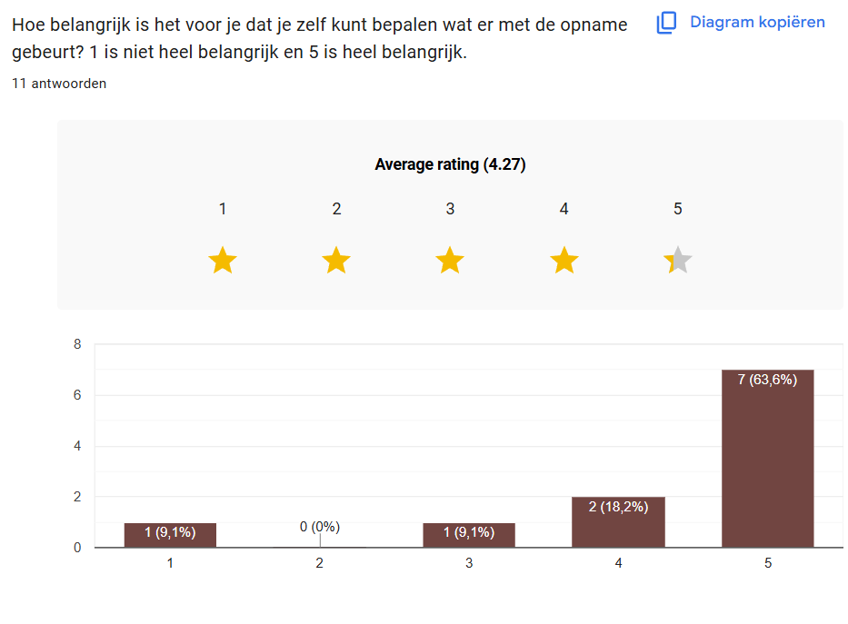
Afbeelding 2: Diagram over hoe belangrijk de respondenten het vinden om zelf te bepalen wat er met de opname gebeurt

2.5 Angst om beoordeeld te worden
Als laatste speelt de angst om gecontroleerd te worden mee. In ons eerdere gebruikersonderzoek zagen we dat mensen feedback van een tool eerder als toezicht ervaren dan als hulp, vooral als ze niet weten wie er nog meer meekijkt. Denkt een StudieStapper dat de AI-coach zijn workshops beoordeelt en dat doorgeeft aan anderen, dan zal hij de feedback minder snel als eerlijk zien, ook als die klopt.
In de enquête schreef een StudieStapper dat het gevoel bekeken te worden de grootste drempel is om de AI-coach te gebruiken. Een ander vond dat AI door mensen gecontroleerd moet worden, en niet dat mensen door AI gecontroleerd worden.

2.6 Bezwaren tegen AI zelf
In de enquête kwam nog een reden naar voren die we in de literatuur niet tegenkwamen. Een paar StudieStappers hebben bezwaar tegen AI zelf. Ze noemden het energieverbruik en het klimaat, en vinden dat feedback van echte mensen moet komen, omdat dat past bij de persoonlijke, warme sfeer van StudieStap. Op een deel hiervan kan de AI-coach iets laten zien: het is geen chatbot en er zit geen groot taalmodel zoals ChatGPT in. Maar een principieel bezwaar kun je niet wegnemen met een goed ontwerp, en dat willen we ook niet. Daarom moet het gebruik van de AI-coach een eigen keuze blijven, en is de AI-coach een aanvulling op feedback van mensen en geen vervanging.

3 Hoe de AI-coach werkt

3.1 Het verschil met ChatGPT
ChatGPT is een chatbot waar je alles aan kunt vragen. Hij schrijft zelf een antwoord op basis van een enorme hoeveelheid tekst waarop hij getraind is. De AI-coach heeft maar één taak, namelijk een workshopopname analyseren en daar feedback op geven. Hij let daarbij op vier punten die wij hebben uitgezocht. Dat zijn hoe je vragen stelt, of je nagaat of leerlingen het begrijpen, hoe je reageert op antwoorden van leerlingen en of je uitleg afwisselt met interactie.
Eerst wordt de opname omgezet naar tekst. Daarvoor gebruiken we Whisper. Dat is een spraakherkenningsmodel van OpenAI, het bedrijf achter ChatGPT, maar het doet iets heel anders. Whisper schrijft alleen op wat er gezegd wordt, een beetje zoals automatische ondertiteling bij een video. Het geeft geen mening en schrijft geen feedback. OpenAI heeft Whisper als open-source model vrijgegeven (OpenAI, 2022). Wij gebruiken de open-source versie faster-whisper. Die downloadt het model één keer en draait daarna helemaal op de eigen computer, dus er gaat niets naar OpenAI.
Tegelijk herkent de AI-coach wie er aan het woord is, zodat de workshopgever en de leerlingen uit elkaar gehouden worden. Daarvoor gebruiken we pyannote en WeSpeaker, twee andere open-source modellen die ook lokaal draaien. Internet is alleen nodig om de modellen de eerste keer te downloaden. Daarna wordt er geen audio verstuurd.
Daarna wordt de tekst geanalyseerd met code die we zelf schrijven. Daar komt geen taalmodel zoals GPT aan te pas. Er is dus geen generatieve AI die zelf feedback bedenkt of opschrijft. De code kijkt naar de vier meetpunten en zet de uitkomsten om in feedback volgens een vaste opbouw die we zelf hebben ontworpen. Hierdoor kan de AI-coach geen dingen verzinnen die niet gebeurd zijn, wat een chatbot soms wel doet. Wat de tool meet en hoe hij tot zijn feedback komt, staat vast en is terug te zien.
Deze analysestap zijn we nog aan het bouwen. Mochten we later toch een taalmodel willen gebruiken, dan moet dat ook een model zijn dat lokaal draait. Anders gaat de tekst van de workshop alsnog naar een ander bedrijf en klopt wat in dit document staat niet meer.

3.2 Wat er met de gegevens gebeurt
De feedback van de AI-coach komt in het eigen account van de StudieStapper te staan. Die is niet openbaar en niet via internet te vinden. In het adviesrapport hebben we al geadviseerd om de feedback standaard privé te houden en niet te gebruiken om StudieStappers te beoordelen. De StudieStapper beslist zelf of hij iets deelt.
Ook de opname blijft privé. Omdat alles lokaal wordt verwerkt, gaat de opname niet van de computer af en komt er geen ander bedrijf aan te pas. Dat is belangrijk, omdat op de opnames ook leerlingen te horen zijn en hun stemmen onder de AVG vallen. Bij de ChatGPT-app gaat alles wat je invoert naar de servers van OpenAI. Bij de AI-coach is dat niet zo, dus een workshopopname komt niet in ChatGPT terecht en kan ook niet door anderen gevonden worden. De AI-coach gebruikt alleen het geluid van de workshop. Er wordt niets gefilmd.
Een nadeel van lokaal werken is dat de verwerking langer duurt dan bij een online dienst. In een test duurde het omzetten van een opname van ongeveer vijf minuten zo’n zes minuten. Voor de privacy vinden we dat het waard, maar het is wel goed om StudieStappers te laten weten dat de feedback niet meteen klaarstaat.

4 Waarom de feedback te vertrouwen is
De feedback van de AI-coach is niet zomaar door een AI bedacht. Er zit onderzoek achter, zowel bij wat er gemeten wordt als bij hoe de feedback wordt gegeven.
Om te beginnen zijn de vier meetpunten niet willekeurig gekozen. In het vooronderzoek hebben we in de literatuur gezocht naar wat een workshopgever doet dat ervoor zorgt dat leerlingen meedoen en iets leren. We hebben ook gekeken naar bestaande tools zoals TeachFX, die op een vergelijkbare manier werken. Daarna hebben we de meetpunten samen met Tim, de oprichter van StudieStap, aangepast aan hoe StudieStap-workshops in de praktijk gaan. De meetpunten zijn dus gebaseerd op onderzoek en op ervaring uit de praktijk.
Ook over de manier waarop de feedback wordt gegeven is nagedacht. In het literatuuronderzoek hebben we uitgezocht waarom feedback belangrijk is en wat voor feedback mensen begrijpen, vertrouwen en gebruiken. Goede feedback gaat over gedrag en niet over de persoon. Het werkt ook beter om feedback stap voor stap te geven dan in één groot rapport, en één concreet verbeterpunt helpt meer dan een lange lijst. Zo hebben we de AI-coach ook ontworpen. Per meetpunt staat wat goed ging, één punt om op te letten en één volgende stap. Er komt geen cijfer of eindscore in.
Verder laat de AI-coach bij de feedback het stukje uit de workshop zien waar het over gaat. De StudieStapper kan dat terugluisteren en zelf bepalen of hij het ermee eens is. Als de tool iets niet zeker weet, laat hij dat ook zien.
We kunnen niet beloven dat de AI-coach nooit een fout maakt. Dat kan geen enkele tool, en een collega die meekijkt ook niet. Dietvorst, Simmons en Massey (2018) ontdekten wel dat mensen een systeem dat niet perfect is eerder accepteren als ze er zelf een beetje invloed op hebben. Wij willen daarom voorstellen om in de AI-coach een knop toe te voegen waarmee een StudieStapper kan aangeven dat een stuk feedback niet klopt. Zo heeft de StudieStapper zelf iets te zeggen, en kunnen wij die meldingen gebruiken om de tool te verbeteren.

5 Conclusie
Het wantrouwen van StudieStappers tegenover AI-feedback heeft meerdere oorzaken. Mensen maken zich in het algemeen zorgen over AI, vooral als ze er weinig van weten. Een fout van een AI weegt zwaarder dan een fout van een mens. Vaak is niet duidelijk hoe een AI tot zijn antwoord komt. Daarnaast zijn mensen bang dat hun gegevens ergens anders terechtkomen of dat ze beoordeeld worden. In de enquête onder StudieStappers zagen we dit terug: het vertrouwen in eerlijke AI-feedback is laag en StudieStappers willen vooral zelf bepalen wat er met hun opname gebeurt. Een paar StudieStappers hebben daarnaast principieel bezwaar tegen AI.
Op al deze punten kan de AI-coach iets laten zien. Het is geen chatbot zoals ChatGPT en er zit geen generatieve AI in die feedback schrijft, want de analyse gebeurt met eigen code en vaste meetpunten. Alles wordt lokaal verwerkt, dus de opname gaat niet van de computer af, en de feedback is alleen zichtbaar in het eigen account. Wat er gemeten wordt en hoe de feedback eruitziet, is gebaseerd op onderzoek en op de ervaring van Tim. Omdat het bijbehorende fragment bij de feedback staat, kan de StudieStapper zelf nagaan of het klopt.
Het is wel belangrijk om eerlijk te zijn over wat de tool niet kan. Whisper kan een woord verkeerd verstaan en geen enkele meting is perfect. Als je dat gewoon benoemt en StudieStappers zelf laat controleren, komt dat betrouwbaarder over dan wanneer je doet alsof alles klopt. Ons advies is daarom om in de app een korte uitleg te zetten over hoe de AI-coach werkt, waar de feedback op gebaseerd is en wie de feedback kan zien. Daarnaast raden we aan om een “klopt niet”-knop toe te voegen bij de feedback. Ook willen we de StudieStapper de opname zelf laten verwijderen, duidelijk maken dat alleen geluid wordt gebruikt en het gebruik van de AI-coach vrijwillig houden.

Bronnen
Dietvorst, B. J., Simmons, J. P., & Massey, C. (2015). Algorithm aversion: People erroneously avoid algorithms after seeing them err. Journal of Experimental Psychology: General, 144(1), 114–126. https://doi.org/10.1037/xge0000033
Dietvorst, B. J., Simmons, J. P., & Massey, C. (2018). Overcoming algorithm aversion: People will use imperfect algorithms if they can (even slightly) modify them. Management Science, 64(3), 1155–1170. https://doi.org/10.1287/mnsc.2016.2643
OpenAI. (2022, 21 september). Introducing Whisper. https://openai.com/index/whisper/
OpenAI. (z.d.). Data controls FAQ. Geraadpleegd op 5 oktober 2026, van https://help.openai.com/en/articles/7730893-data-controls-faq
Pew Research Center. (2025, 15 oktober). Concern and excitement about AI around the world. https://www.pewresearch.org/global/2025/10/15/concern-and-excitement-about-ai/
Search Engine Land. (2025). ChatGPT kills Google-indexable chats over privacy fears. https://searchengineland.com/chatgpt-kills-google-indexable-chats-459874
Türkmen, G. (2025). The review of studies on explainable artificial intelligence in educational research. Journal of Educational Computing Research. https://doi.org/10.1177/07356331241310915

